Cvičenie 03 – Hrašna, Suroviak

Našou počiatočnou úlohou bolo podľa schémy zapojiť 2 routre a k nim pripojené 2 počítače podľa zadania. Podľa zadania sme ich aj nakonfigurovali a to konkrétne statické ip (statické smerovanie) pre routre aj PC, clock rate 128000, bandith 128. Oproti minulému cvičeniu sme mali v topológii aj jeden switch, cez ktorý sme boli pripojený na internet.

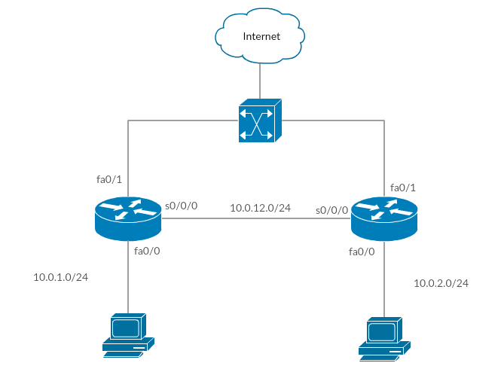

- Úloha - Cisco autoQoS
Verzia IOS: 15.5
Na sériovom porte sme zadali príkazy:
auto discovery qos
auto qos
auto qos voip

Po zadaní príkazu do sh auto qos sme zistili, čo sa doplnilo:
policy-map AutoQoS-Policy-UnTrust
class AutoQoS-VoIP-RTP-UnTrust
priority percent 70
set dscp ef
class AutoQoS-VoIP-Control-UnTrust
bandwidth percent 5
set dscp af31
class AutoQoS-VoIP-Remark
set dscp default
class class-default
fair-queue
!
class-map match-any AutoQoS-VoIP-Remark
match ip dscp ef
match ip dscp cs3
match ip dscp af31
!
class-map match-any AutoQoS-VoIP-Control-UnTrust
match access-group name AutoQoS-VoIP-Control
!
class-map match-any AutoQoS-VoIP-RTP-UnTrust
match protocol rtp audio
match access-group name AutoQoS-VoIP-RTCP
!
ip access-list extended AutoQoS-VoIP-RTCP
permit udp any any range 16384 32767
!
ip access-list extended AutoQoS-VoIP-Control
permit tcp any any eq 1720
permit tcp any any range 11000 11999
permit udp any any eq 2427
permit tcp any any eq 2428
permit tcp any any range 2000 2002
permit udp any any eq 1719
permit udp any any eq 5060
!
rmon event 33333 log trap AutoQoS description "AutoQoS SNMP traps for Voice Drops" owner AutoQoS
Serial0/0/0 -
!
interface Serial0/0/0
no ip address
encapsulation ppp
ppp multilink
ppp multilink group 5
!
interface Multilink5
bandwidth 128
ip address 10.0.12.1 255.255.255.0
ppp multilink
ppp multilink interleave
ppp multilink group 5
ppp multilink fragment delay 10
service-policy output AutoQoS-Policy-UnTrust
ip rtp header-compression iphc-format

- Úloha - Značkovanie paketov na vstupnom rozhraní smerovača

V programe d-itg sme vygenerovali ftp, ftps, http, https prevádzku
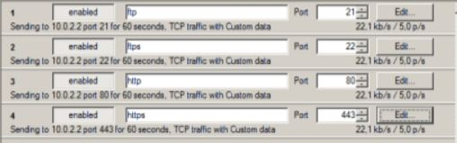
Vo wiresharku sme následne túto prevádzku odchytili a vykreslili.
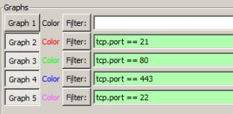
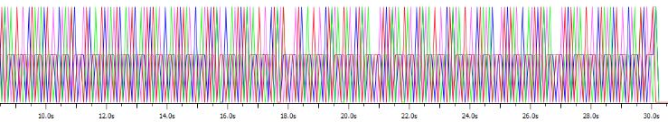
Príkazom show ip nbar port-map sme zistili, že podporované protokoly sú http, ftp, https ale sftp podporované nie je.
Konfigurácia Routrov:
Nastavenie NAT:
access-list 100 permit ip 10.0.0.0 0.255.255.255 any
ip nat inside source list 100 interface FastEthernet0/1 overload
int fa0/1
ip add dhcp
ip nat outside
int fa0/0
ip nat inside

Vytvorili sme class-mapy:
class-map match-any mojatreidaftp
match protocol ftp
match protocol secure-ftp

class-map match-all mojatriedahttp
match protocol http

class-map match-all mojatriedahttps
mach protocol secure-http

Nastavenie policy-máp. DSCP 1 pre FTP a SFTP, DSCP 2 pre http, DSCP 3 pre HTTPS:
policy-map znackujFTP-in
class mojatreidaftp
set dscp 1
class mojatriedahttp
set dscp 2
class mojatriedahttps
set dscp 3

Aplikácia na rohranie fa0/0:
service-policy output znackujFTP-in

Značkovanie ftp paketov – 0x01:
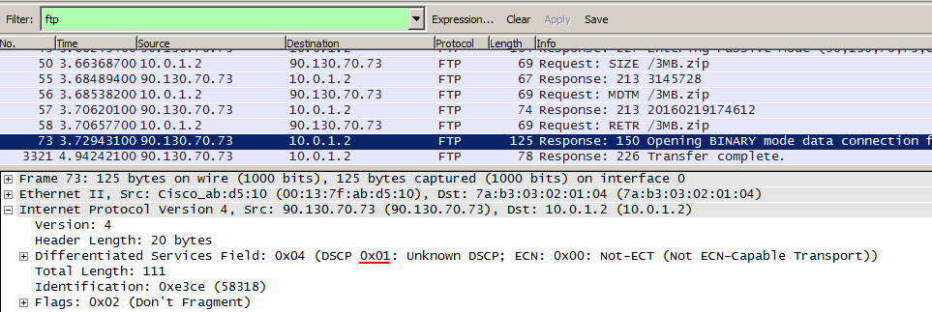

Značkovanie http paketov – 0x02:
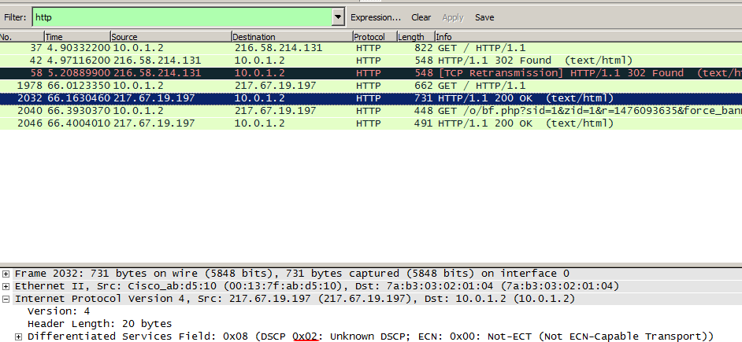

Značkovanie https paketov – 0x03
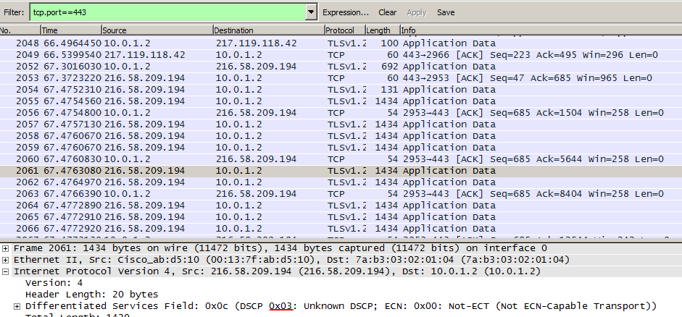

- Úloha – Sledovanie štatistík NBAR
sh ip nbar protocol-discovery
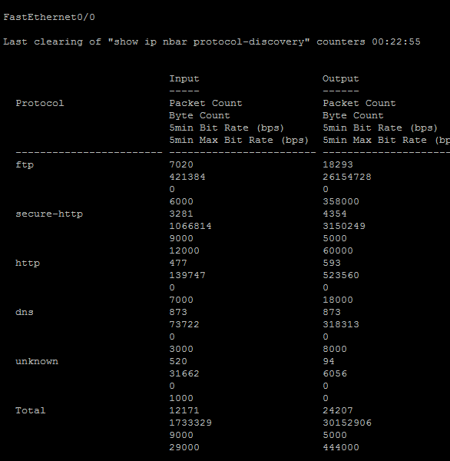

Bonusová úloha:
Po zadaní príkazu show ip nbar port-map, sme zistili, že NBAR pozná pri TCP aj UDP DNS, nie však telnet.

